Cyngor Eglwysi Rhyddion Cymru
Digwyddiadur Y Llywydd (Rhif 6 – Ionawr-Mawrth 2019)

Mae’r gweithgarwch a’r gwahoddiadau i fynychu digwyddiadau ac ymgynghoriadau yn parhau – pleser yw cael cyhwfan baner Y Cyngor.

Ion 9 Mynychu cyfarfod arbennig o luosog o Grŵp Trawsbleidiol ar Ffydd yn y Senedd. “Ydi carchardai yn gweithio?” oedd y testun gyda Yr Archesgob John Davies yn arwain a phanelwyr oedd yn cynnwys Caplaniaid a Chyn Brif
Gwnstabl. Roedd yn gyfarfod bywiog gyda chyfraniadau cyfoethog o’r llawr.
Ion 11 Cyfarfod buddiol gyda’r Parch Aled Edwards CYTÛN i drafod y cyd berthynas rhyngom fel dau gorff.
Ion 29 Cyfarfod llwyddiannus gyda Peredur Owen Griffiths i gytuno a mireinio manylion CERC ar we fan newydd CYTÛN.
Maw 1 Mynychu, trwy wahoddiad Cynor Dinas Caerdydd, Gwasanaeth Dydd Gŵyl Dewi Dinesig Cenedlaethol Cymru yn Eglwys Gadeiriol Fetropolitan Dewi Sant. Arweiniwyd y Gwasanaeth gan y Parchedicaf George Stack, Archesgob Caerdydd, ac ef draddododd Bregeth arbennig o briodol i’r amgylchiad.
Maw 11 Mynychu cyfarfod Cyngor Rhyng Ffydd Cymru – nifer o Adroddiadau yn deillio o gyfarfodydd a fynychwyd gan gynrychiolwyr a threuliwd amser yn trafod digwyddiadau y gorffennol a’r dyfodol ynghyd ag adroddiadau gan gynrychiolwyr o’r gwahanol ardaloedd. Nodwyd bod y we fan yn weithredol – interfaithcouncilwales.cymru. Hefyd mae cyfrif trydar @CymruInterfaith
Maw 15 Gyrru neges at Gyngor Mwslimiaid Cymru yn cydymdeimlo â hwy yn y
drychineb fawr yn Seland Newydd ble y lladdwyd 50 o Fwslimiaid a thros 40 wedi ei anafu mewn gweithred derfysgol.
Maw 15 Mae Peredur wedi ychwanegu Adran newydd i’n gwefan – Materion Addysg. Mae’n ymgartrefu yng ngwe fan CYTÛN. Yn y fynedfa gwelir is bennawd PARTNERIAID ac o glicio yno gwelir Cyngor Eglwysi Rhyddion Cymru.
Dilynwch y manylion yno ac fe welwch bod yna wyneb dudalen a phedair Adran ynghyd â manylion yr hyn a welir ym mhob Adran. Gellir hefyd gael mynediad uniongyrchol wrth roi Cyngor Eglwysi Rhyddion Cymru yn Google.
Mae ein dyled i Peredur yn fawr iawn am gyflawni hyn i gyd i CERC. Rydym yn awr yn perthyn i’r unfed ganrif ar hugain diolch iddo fo!
Maw 26 Cinio Rhyngffydd Blynyddol,

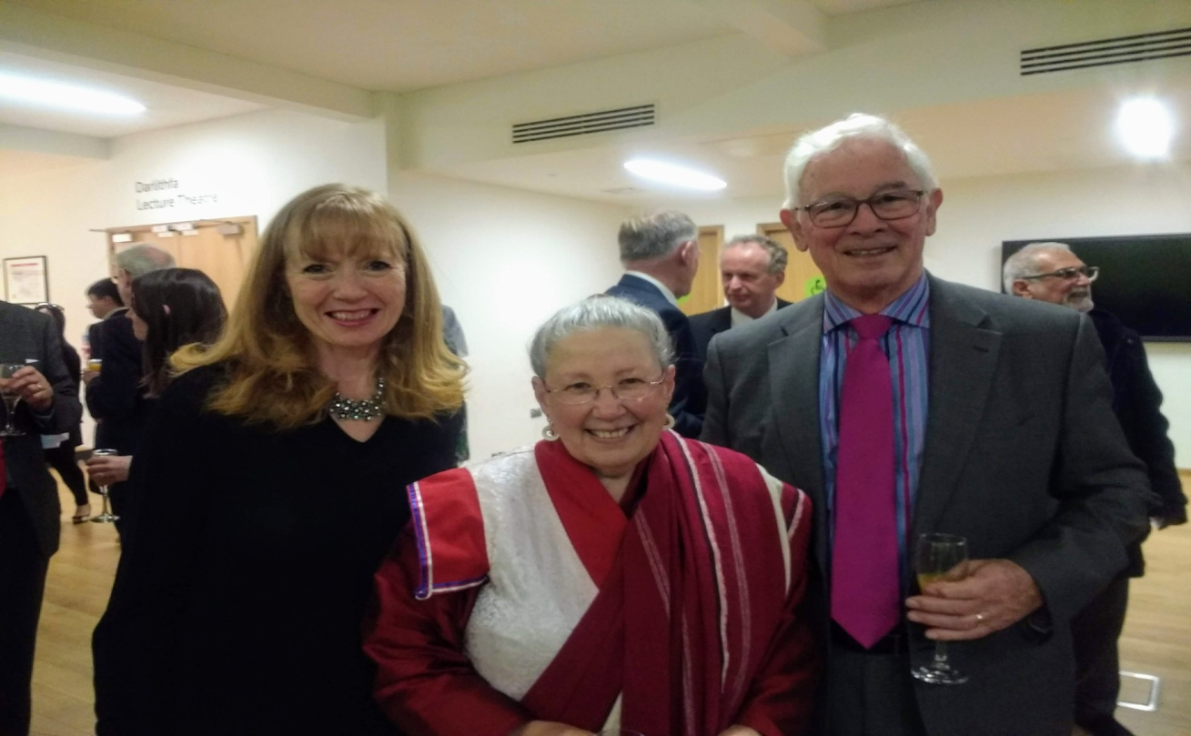
O’r chwith: Katie McColgan; Nor’dzin Pamo (Llywydd Cyngor Rhyng Ffydd Cymru); Rheinallt Thomas

Mynychu am y trydydd tro, ond yn cael ei gynnal yn Sain Ffagan y tro hwn ac, fel arfer, wedi ei drefnu gan Gyngor Mwslemaidd Cymru. Roedd dau siaradwr gwâdd Y Parchedig Rowan Williams, Y Barwn Williams o Ystumllwydiarth a’r Athro Dr Wajli Kanso, Cyfarwyddwr Y Royal Institute of Inter-Faith Studies, a chafwyd Anerchiad hefyd gan y Prif Westai y Gwir Anrhydeddus Mark Drakeford. Cyflwynwyd gwobrau i’r tri siaradwr ac hefyd i bump unigolyn arall sy wedi gwneud cyfraniad clodwiw yn eu meysydd arbennig. Unwaith eto roedd yn brofiad aruchel a dim ond edmygedd o’r modd y mae’r achlysur yn cael ei drefnu a’i gefnogi ar draws y gwahanol gredoau.

Download

Rheinallt A Thomas,
Llywydd
e bost: rheinallt@talktalk.net

